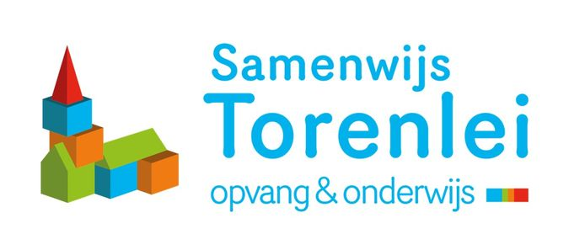Anti-pestprotocol
Esbeek, juni 2023 .

Inhoudsopgave
- Inleiding 3
  - Belang van een anti-pestprotocol 3
  - Het Uitgangspunt 3
  - Methode voor de sociaal-emotionele ontwikkeling 3
  - Leerlingvolgsysteem 3
- Begripsomschrijving 4
  - Wat is pesten? 4
  - Wat is het verschil tussen plagen en pesten? 4
  - Vormen van pesten 4
  - Welke rollen worden er onderscheiden bij pesten? 4
  - Wat zijn signalen voor een pestsituatie? 5
- Aanpak 6
  - Preventieve aanpak 6
KiVa-lessen 6
Preventieve groepsgesprekken 6
Omgangsregels 6
  - Curatieve aanpak 7
Welke stappen worden er gezet als er gepest wordt? 7
Curatieve aanpak onderbouw 7
Curatieve aanpak bovenbouw 8
Inlichten ouders 9
Wat doet de school als de curatieve aanpak niet werkt? 9
- Organisatie 10
  - Contactpersonen 10
  - Training 10
  - Ervaringsbijeenkomsten 10
  - Conferentie 10

1. Inleiding
In dit anti-pestprotocol van Basisschool De Wingerd komen de volgende onderwerpen aan bod:
- het belang van een anti-pestprotocol,
- de uitgangspunten van onze school ten aanzien van pesten,
- gebruikte methodes voor de sociaal-emotionele ontwikkeling en
- het leerlingvolgsysteem.
De missie en visie van de school vormen de basis van het anti-pestprotocol.

1.1 Belang van een anti-pestprotocol
De visie van Basisschool De Wingerd is:
Ieder kind heeft recht op een fijne schooltijd. Met behulp van dit anti-protocol laten we zien dat we tegen pesten zijn en dat we pesten willen voorkomen:
‘Samen maken we er een fijne school van’.

1.2 Het uitgangspunt
Het uitgangspunt van Basisschool De Wingerd ten aanzien van pesten en hoe dat het beste kan worden aangepakt:
Wij geloven in de kracht van de groep. Pesten is een groepsproces en pesten wordt bij ons daarom in de groep opgelost.

1.3 Methode voor de sociaal-emotionele ontwikkeling
Voor de sociaal-emotionele ontwikkeling hanteren wij op basisschool De Wingerd KiVa. Dit is een schoolbreed programma gericht op positieve groepsvorming en het verbeteren van de sociale veiligheid.

1.4 Leerlingvolgsysteem
Op basisschool De Wingerd gebruiken wij Zien en daarnaast de WMK-PO vragenlijsten om zicht te krijgen op de sociale veiligheid en de voortgang van de leerlingen op het gebied van de sociaal-emotionele ontwikkelingen en veiligheid.

Nu we met KiVa zijn gaan werken is daar ook nog de KiVa-monitor bij gekomen:
KiVa-monitor: Twee keer per schooljaar is er een meting. De leerlingen vullen dan een vragenlijst in. De school ontvangt van KiVa de rapporten en sociogrammen die een beeld geven van het klimaat in de groepen. Op basis van deze informatie kan de school, mocht het nodig zijn, gerichte acties ondernemen om te zorgen voor een fijnere sfeer in de klas.

Schooljaar 2018-2019 zullen we gebruiken om te bekijken welke manier van monitoring voor ons de meeste waarde heeft.

2. Begripsomschrijving
Om pestgedrag te kunnen signaleren moet eerst wel duidelijk zijn wat pesten precies is, wat het verschil tussen plagen en pesten is en welke rollen er onderscheiden worden bij pesten. Deze begrippen worden in dit hoofdstuk afgebakend.

2.1 Wat is pesten?
Basisschool De Wingerd hanteert de volgende beschrijving:
Pesten is het herhaaldelijk en opzettelijk kwetsen van iemand die zich niet goed kan verdedigen. Met herhaaldelijk wordt bedoeld dat het kind steeds het mikpunt van gemene en kwetsende opmerkingen of handelingen is. Opzettelijk betekent dat iemand bewust verdriet is aangedaan. Naast deze kenmerken is er bij pesten sprake van een machtsverschil. Slachtoffers zijn minder sterk dan pesters en kunnen zich dus niet goed verdedigen.

2.2 Wat is het verschil tussen plagen en pesten?
Basisschool De Wingerd onderscheidt een aantal factoren die plagen van pesten onderscheiden:
- Pesten gebeurt met opzet, plagen niet;
- Pesten gebeurt telkens opnieuw tegen dezelfde persoon, plagen gebeurt af en toe en tussen verschillende personen;
- Bij pesten is er sprake van machtsongelijkheid, bij plagen zijn kinderen ongeveer even sterk.
Bij plagen is het dus niet de bedoeling om iemand bewust te kwetsen. Bij plagen blijft de verstandhouding en het onderlinge respect tussen kinderen behouden.

2.3 Vormen van pesten
Er zijn verschillende vormen van pesten.
- Fysiek: bijv. slaan, duwen, schoppen
- Materieel: het kapot maken of afpakken van iemands eigendommen
- Verbaal: uitschelden, steeds opnieuw vervelende opmerkingen maken
- Relationeel: buitensluiten, leugens of geruchten verspreiden

2.4 Welke rollen worden er onderscheiden bij pesten?
Uit onderzoek blijkt dat elk kind in de klas een rol heeft bij pesten. Wij vinden het op basisschool De Wingerd daarom erg belangrijk om de verschillende rollen te onderscheiden:
- Pester: initiatiefnemer van het pesten;
- Assistent: doet actief mee met de pester, maar speelt geen hoofdrol in het pesten;
- Versterker: doet niet direct mee met het pesten, maar geeft de pester positieve feedback door toe te kijken of te lachen om het pesten;
- Slachtoffer: het gepeste kind;
- Verdediger: steunt en komt op voor het slachtoffer;
- Buitenstaander: weet van het pesten af, maar grijpt niet in.

2.5 Wat zijn signalen voor een pestsituatie?
In deze paragraaf worden de signalen beschreven die erop kunnen wijzen dat een kind pest of gepest wordt. Het is niet gemakkelijk om pesten te signaleren. Onderstaande signalen kunnen erop duiden dat een kind pest of gepest wordt, maar dat hoeft niet. Wat belangrijk is, is dat het gaat om een verandering in het gedrag van het kind.
Het is voor ouders erg belangrijk kennis te nemen van onderstaande signalen. Veel signalen zijn namelijk met name in de thuissituatie zichtbaar.
Signalen die erop kunnen wijzen dat een (uw) kind gepest wordt:
- Het kind is bang om naar school te gaan of wijkt af van de normale (fiets)route;
- Het kind vraagt steeds of het met de auto naar school gebracht kan worden;
- Het kind wil om onduidelijke redenen thuis blijven;
- Het kind klaagt (vaak) ’s ochtends, wanneer hij of zij naar school moet, dat hij of zij ziek is;
- Het kind komt thuis van school met vieze of kapotte kleren of rugzak;
- Het kind raakt steeds spullen kwijt;
- Het kind trekt zich terug, is stil en lijkt zijn of haar zelfvertrouwen kwijt te zijn;
- Het kind is angstig en gespannen;
- Het kind is zijn of haar eetlust kwijt en zegt dat het eten niet smaakt;
- Het kind heeft nachtmerries of huilt zichzelf in slaap;
- Het kind heeft onverklaarbare blauwe plekken of verwondingen;
- Het kind is chagrijnig, snel boos of lastig;
- Het kind is vaak alleen en brengt geen vriendjes meer mee naar huis;
- Het kind weigert te vertellen wat er aan de hand is of geeft ongeloofwaardige verklaringen voor zijn of haar gedragsverandering.
Signalen die erop kunnen wijzen dat een (uw) kind pest:
- Het kind doet op een overdreven manier stoer;
- Het kind is tegendraads en opstandig;
- Het kind kan zich niet inleven in de gevoelens van een ander;
- Het kind roddelt of verspreid vervelende geruchten;
- Het kind is agressief;
- Het kind heeft slechte schoolprestaties.

3. Aanpak
Basisschool De Wingerd hanteert zowel een preventieve als een curatieve aanpak om pesten tegen te gaan. In dit hoofdstuk komen deze onderwerpen aan bod. Er wordt aandacht besteed aan de manier waarop de school pesten wil voorkomen en, mocht zich een pestincident voordoen, welke maatregelen de school neemt om een dergelijk incident op te lossen.

3.1 Preventieve aanpak
In deze paragraaf staat de preventieve aanpak van Basisschool De Wingerd centraal. Het gaat hierbij om de maatregelen die de school neemt om een positief pedagogisch klimaat te creëren waarin pesten niet thuishoort.

3.1.1 KiVa-lessen
Eén van de preventieve maatregelen die Basisschool De Wingerd heeft genomen is het gebruiken en gericht toepassen van het KiVa-programma. De manier waarop KiVa bijdraagt aan een positief pedagogisch klimaat wordt in deze sub-paragraaf beschreven.
Wij streven er naar om, in elke groep twee keer per week een KiVa-les te geven. Deze lessen zijn gericht op het preventief werken aan groepsvorming en het bieden van een veilige leeromgeving. De lessen zullen de ontwikkeling van sociale vaardigheden van kinderen stimuleren die ze nodig hebben om een groepsnorm tegen pesten te kunnen creëren. De lessen uit het KiVa-programma zijn verdeeld onder 10 thema’s, zoals: gevoelens, iedereen is uniek en herken pesten. We laten tijdens elk schooljaar alle thema’s terug komen, zodat alle onderwerpen die kunnen bijdragen aan een positief pedagogisch klimaat aan bod zijn gekomen.

3.1.2 Preventieve groepsgesprekken
Een andere manier waarmee Basisschool De Wingerd aandacht besteedt aan het creëren van een positief pedagogisch klimaat is het voeren van preventieve groepsgesprekken.
In de groepen van Basisschool De Wingerd vindt elke week een preventief groepsgesprek plaats. Tijdens deze gesprekken wordt de sfeer in de klas besproken. Wij streven er naar de leerlingen zelf verantwoordelijk te maken voor de sfeer in de groep. Tijdens de groepsgesprekken proberen we te zorgen dat leerlingen zelf met oplossingen en ideeën komen.

3.1.3 Omgangsregels
Naast de KiVa-lessen en de preventieve groepsgesprekken heeft Basisschool De Wingerd omgangsregels opgesteld die leiden tot een positief pedagogisch klimaat. In deze sub paragraaf worden deze omgangsregels beschreven. Tevens wordt beschreven op welke manier de omgangsregels levend gehouden worden.
Op onze school heeft elke groep een KiVa-contract opgesteld.
Voor de groepen 1 tot en met 4 gaat het om de volgende omgangsregels:
- We willen samen een groep zijn want dat is fijn.
- We horen er allemaal bij: ik, hij en ook jij.
- We verschillen allemaal, dat maakt ons speciaal.
- We gaan goed met elkaar om.
- We helpen elkaar.
- We komen voor elkaar op.
Voor de groepen 5 tot en met 8 gaat het om de volgende omgangsregels:
- We doen aardig tegen elkaar en behandelen anderen met respect.
- We maken er een fijne groep van.
- We praten met elkaar (en gebruiken daarbij ik-taal).
- We willen dat pesten stopt.
- We willen dat ook verborgen pesten stopt.
- We houden er rekening mee dat pesten heel lang pijn doet.
- We zeggen tegen pesters: stop ermee.
- We helpen gepeste kinderen.
- We lossen pesten als een groep op.
- 10.We blijven ons houden aan dit KiVa-contract
Het KiVa-contract is door alle leerlingen ondertekend en hangt in elke klas. Er wordt regelmatig verwezen naar de regels. In situaties waarin het nodig is wordt het contract erbij gepakt.

3.2 Curatieve aanpak

3.2.1 Welke stappen worden er gezet als er gepest wordt?
In deze sub paragraaf worden de stappen beschreven die Basisschool De Wingerd volgt vanaf het begin van het signaleren van pesten. De stappen zijn weergegeven in nevenstaand schema. Er wordt onderscheid gemaakt tussen de onderbouw (groep 1 tot en met 4) en de bovenbouw (groep 5 tot en met 8).

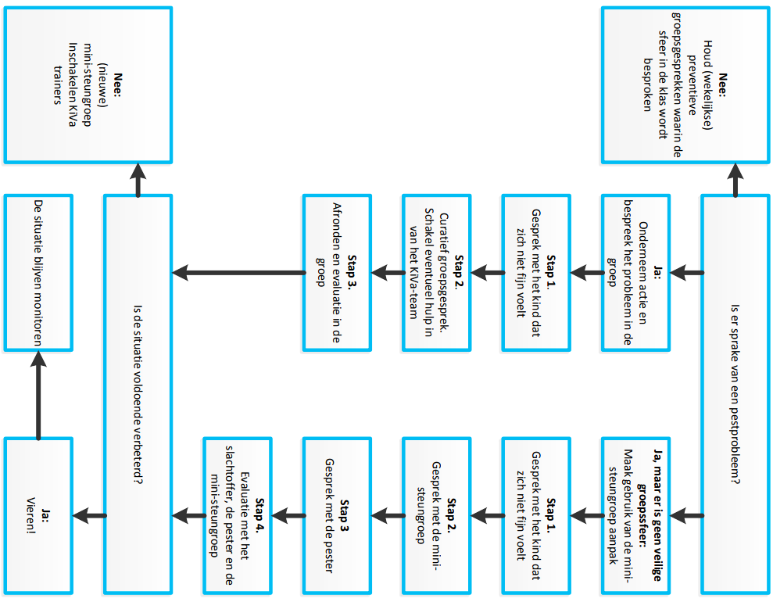
Curatieve aanpak onderbouw:

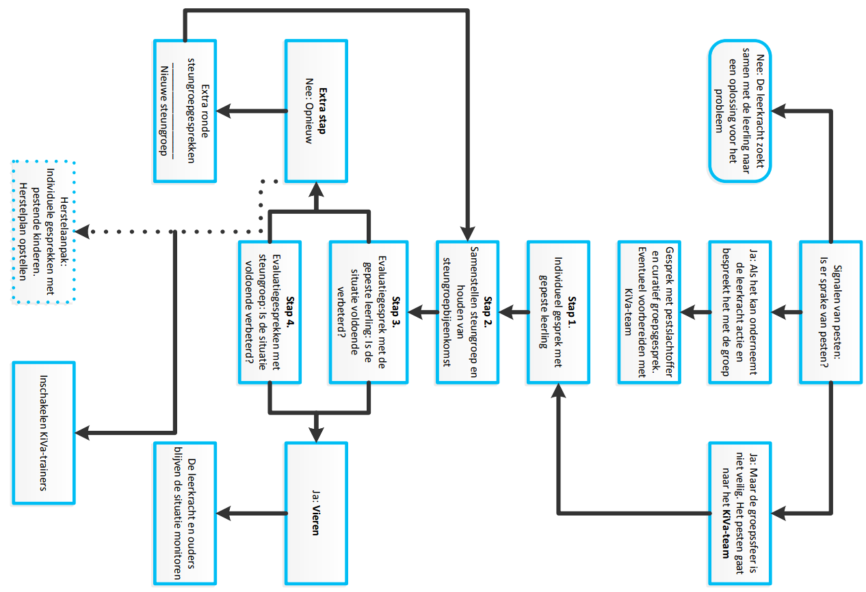
Curatieve aanpak bovenbouw:

3.2.4 Inlichten ouders
De ouders van de gepeste leerling worden ingelicht op het moment dat de school besluit de steungroep aanpak toe te passen. De ouders van het kind dat pest worden niet ingelicht. Pesten is een groepsproces en wij willen een kind niet als pester neerzetten.

3.2.5 Wat doet de school als de curatieve aanpak niet werkt? .
Het kan voorkomen dat, ondanks dat de curatieve aanpak herhaaldelijk is toegepast, het pesten blijft bestaan. Vaak is er dan iets anders met het kind aan de hand. Mocht dit voorkomen, dan neemt Basisschool De Wingerd de volgende stappen.
Een individueel gesprek aangaan met alle ouders van de groep waarin het gepeste kind zit. Daarin wordt aangegeven:
- We willen dat het pesten stopt;
- Vanaf nu wordt het bij de ouder gemeld, wanneer blijkt dat een kind nog steeds actief pest.
Wanneer blijkt dat de curatieve aanpak niet werkt, dan nemen wij nogmaals het gedrag van de pester onder de loep. Veelal is er meer aan de hand dan pesten alleen. Dit wordt besproken met de intern begeleider binnen de school, waarna er contact opgenomen kan worden met de JOOB (schoolmaatschappelijk werk).
Of
Het gepeste kind is veelal al besproken met de intern begeleider. Daarom kan gekozen worden voor een bredere aanpak qua zorg. Samen met de intern begeleider wordt de casus binnen het OT (breed zorgteam) besproken. Hierbij worden alle zorginstanties betrokken en kan de zorgverlening betrekking krijgen op niet alleen de pester, maar op het hele gezin.

4. Organisatie

4.1 Contactpersonen
In deze paragraaf worden de anti-pestcoördinatoren beschreven en de instanties die ingeschakeld kunnen worden bij pestproblemen.
Het KiVa-team Basisschool De Wingerd heeft een KiVa-team aangesteld. Dit team is samen met de groepsleerkracht verantwoordelijk voor het onderzoeken en oplossen van de voorkomende gevallen van pesten. Het KiVa-team is het aanspreekpunt voor leerkrachten, ouders en leerlingen. Daarnaast coördineren de leden van het team het beleid tegen pesten. Het KiVa-team bestaat uit de volgende leden:
- Laura van Knegsel: l.vanknegsel@stichtingsamenwijs.nl (anti-pestcoördinator)
- Linda de Kruif: l.dekruif@stichtingsamenwijs.nl
- Linda Lauwers: l.lauwers@stichtingsamenwijs.nl
De KiVa-trainer
Wanneer het KiVa-team meerdere malen de steungroepaanpak heeft ingezet en het pestprobleem blijft bestaan, dan wordt er een externe hulp ingeschakeld, namelijk een KiVa-trainer (Loek S.). De KiVa-trainer biedt ondersteuning aan de school voor het oplossen van problemen met de pesters, de slachtoffers en/of de hele klas.

4.2 Training
Alle leerkrachten die werkzaam zijn op onze school hebben de STARTtraining van KiVa gevolgd. Zij zijn hiermee bevoegd om de KiVa-lessen te geven. De leden van het KiVa-team kunnen, indien nodig, de steungroepaanpak uitvoeren. Daarnaast streeft de school ernaar om het team één keer in te twee jaar bij de laten scholen in het KiVa-programma.

4.3 Conferentie
Eén keer per jaar wordt er een conferentie georganiseerd, waaraan ten minste twee leerkrachten van Basisschool De Wingerd deelnemen. De nieuwe inzichten over pesten en de innovaties in het KiVa-programma worden deze dag gepresenteerd. Onze leerkrachten worden tijdens deze dag verder geprofessionaliseerd. We willen er op deze manier voor zorgen dat onze school niet stilstaat, maar zich door blijft ontwikkelen.

